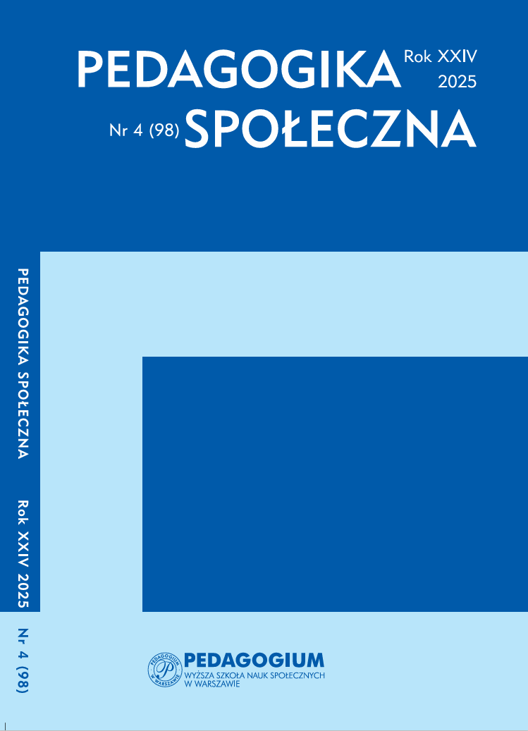

Imię i nazwisko

Afiliacja z adresem
E-mail
ORCID:

DOI: wpisuje redakcja

Tytuł artykułu w języku polskim
Tytuł artykułu w języku angielskim

STRESZCZENIE: tekst w języku polskim tekst., tekst. tekst, tekst., tekst. tekst, tekst., tekst. tekst, tekst., tekst. tekst, tekst., tekst. tekst, tekst., tekst. tekst, tekst., tekst. tekst, tekst., tekst. tekst, tekst., tekst. tekst, tekst., tekst. tekst, tekst., tekst. tekst, tekst., tekst. tekst, tekst., tekst. tekst, tekst., tekst. tekst, tekst., tekst. tekst, tekst., tekst. tekst, tekst., tekst. tekst, tekst., tekst. tekst, tekst., tekst. tekst, tekst., tekst. tekst, tekst., tekst. tekst, tekst., tekst. tekst, tekst., tekst. tekst, tekst., tekst. tekst, tekst., tekst. tekst, tekst., tekst. tekst, tekst., tekst. tekst, tekst., tekst. tekst, tekst, tekst., tekst. tekst, tekst., tekst. tekst, tekst., tekst. tekst, tekst., tekst. tekst, tekst., tekst. tekst, tekst., tekst. tekst, tekst., tekst. tekst, tekst., tekst. tekst, tekst., tekst. tekst, tekst., tekst. tekst, tekst., tekst. tekst, tekst., tekst. tekst, tekst., tekst. tekst, tekst., tekst. tekst, tekst., tekst. tekst, tekst., tekst. tekst, tekst., tekst. tekst,
SŁOWA KLUCZOWE: kilka słów w języku polskim
ABSTRACT: tekst w języku tekst. tekst, tekst., tekst. tekst, tekst., tekst. tekst, tekst., tekst. tekst, tekst., tekst. tekst, tekst., tekst. tekst, tekst., tekst. tekst, tekst., tekst. tekst, tekst., tekst. tekst, tekst., tekst. tekst, tekst., tekst. tekst, tekst., tekst. tekst, tekst., tekst. tekst, tekst., tekst. tekst, tekst., tekst. tekst, tekst., tekst. tekst, tekst., tekst. tekst, tekst., tekst. tekst, tekst., tekst. tekst, tekst., tekst. tekst, tekst., tekst. tekst, tekst., tekst. tekst, tekst., tekst. tekst, tekst., tekst. tekst, tekst., tekst. tekst, tekst., tekst. tekst, tekst., tekst. tekst, tekst., tekst. tekst, tekst, tekst., tekst. tekst, tekst., tekst. tekst, tekst., tekst. tekst, tekst., tekst. tekst, tekst., tekst. tekst, tekst., tekst. tekst, tekst., tekst. tekst, tekst., tekst. tekst, tekst., tekst. tekst, tekst., tekst. tekst, tekst., tekst. tekst, tekst., tekst. tekst, tekst., tekst. tekst, tekst., tekst. tekst, tekst., tekst. tekst, tekst., tekst. tekst, tekst., tekst. tekst
KEYWORDS: słowa w języku angielskim.

Tytuły podrozdziałów
teksttekst. tekst, tekst., tekst. tekst, tekst., tekst. tekst, tekst., tekst. tekst, tekst., tekst. tekst, tekst., tekst. tekst, tekst., tekst. tekst, tekst., tekst. tekst, tekst., tekst. tekst, tekst., tekst. tekst, tekst., tekst. tekst, tekst., tekst. tekst, tekst., tekst. tekst, tekst., tekst. tekst, tekst., tekst. tekst, tekst., tekst. tekst, tekst., tekst. tekst, tekst., tekst. tekst, tekst., tekst. tekst, tekst., tekst. tekst, tekst., tekst. tekst, tekst., tekst. tekst, tekst., tekst. tekst, tekst., tekst. tekst, tekst., tekst. tekst, tekst., tekst. tekst, tekst., tekst. tekst, tekst., tekst. tekst, tekst, tekst., tekst. tekst, tekst., tekst. tekst, tekst., tekst. tekst, tekst., tekst. tekst, tekst., tekst. tekst, tekst., tekst. tekst, tekst., tekst. tekst, tekst., tekst. tekst, tekst., tekst. tekst, tekst., tekst. tekst, tekst., tekst. tekst, tekst., tekst. tekst, tekst., tekst. tekst, tekst., tekst. tekst, tekst., tekst. tekst, tekst., tekst. tekst, tekst., tekst. tekst przykładowy przypis (Illeris 2009; Matlakiewicz; Solarczyk-Szwec,2009;) tekst. tekst, tekst., tekst. tekst, tekst., tekst. tekst, tekst., tekst. tekst, tekst., tekst. tekst, tekst., tekst. tekst, tekst., tekst. tekst, tekst., tekst. tekst, tekst., tekst. tekst, tekst., tekst. tekst, tekst., tekst. tekst, tekst., tekst. tekst, tekst., tekst. tekst, tekst., tekst. tekst, tekst., tekst. tekst, tekst., tekst. tekst, tekst., tekst. tekst, tekst., tekst. tekst, tekst., tekst. tekst, tekst., tekst. tekst, tekst., tekst. tekst, tekst., tekst. tekst, tekst., tekst. tekst, tekst., tekst. tekst, tekst., tekst. tekst, tekst., tekst. tekst, tekst., tekst. tekst, tekst., tekst. tekst, tekst, tekst., tekst. tekst, tekst., tekst. tekst, tekst., tekst. tekst, tekst., tekst. tekst, tekst., tekst. tekst, tekst., tekst. tekst, tekst., tekst. tekst, tekst., tekst. tekst, tekst., tekst. tekst, tekst., tekst. tekst, tekst., tekst. tekst, tekst., tekst. tekst, tekst., tekst. tekst, tekst., tekst. tekst, tekst., tekst. tekst, tekst., tekst. tekst, tekst., tekst.
Tytuł podrozdziału
tekst. tekst, tekst., tekst. tekst, tekst., tekst. tekst, tekst., tekst. tekst, tekst., tekst. tekst, tekst., tekst. tekst, tekst., tekst. tekst, tekst., tekst. tekst, tekst., tekst. tekst, tekst., tekst. tekst, tekst., tekst. tekst, tekst., tekst. tekst, tekst., tekst. tekst, tekst., tekst. tekst, tekst., tekst. tekst, tekst., tekst. tekst, tekst., tekst. tekst, tekst., tekst. tekst, tekst., tekst. tekst, tekst., tekst. tekst, tekst., tekst. tekst, tekst., tekst. tekst, tekst., tekst. tekst, tekst., tekst. tekst, tekst., tekst. tekst, tekst., tekst. tekst, tekst., tekst. tekst, tekst., tekst. tekst, tekst, tekst., tekst. tekst, tekst., tekst. tekst, tekst., tekst. tekst, tekst., tekst. tekst, tekst., tekst. tekst, tekst., tekst. tekst, tekst., tekst. tekst, tekst., tekst. tekst, tekst., tekst. tekst, tekst., tekst. tekst, tekst., tekst. tekst, tekst., tekst. tekst, tekst., tekst. tekst, tekst., tekst. tekst, tekst., tekst. tekst, tekst., tekst. tekst, tekst., tekst. tekst. tekst, tekst., tekst. tekst, tekst., tekst. tekst, tekst., tekst. tekst, tekst., tekst. tekst, tekst., tekst. tekst, tekst., tekst. tekst, tekst., tekst. tekst, tekst., tekst. tekst, tekst., tekst. tekst, tekst., tekst. tekst, tekst., tekst. tekst, tekst., tekst. tekst, tekst., tekst. tekst, tekst., tekst. tekst, tekst., tekst. tekst, tekst., tekst. tekst, tekst., tekst. tekst, tekst., tekst. tekst, tekst., tekst. tekst, tekst., tekst. tekst, tekst., tekst. tekst, tekst., tekst. tekst, tekst., tekst. tekst, tekst., tekst. tekst, tekst., tekst. tekst, tekst., tekst. tekst, tekst., tekst. tekst, tekst, tekst., tekst. tekst, tekst., tekst. tekst, tekst., tekst. tekst, tekst., tekst. tekst, tekst., tekst. tekst, tekst., tekst. tekst, tekst., tekst. tekst, tekst., tekst. tekst, tekst., tekst. tekst, tekst., tekst. tekst, tekst., tekst. tekst, tekst., tekst. tekst, tekst., tekst. tekst, tekst., tekst. tekst, tekst., tekst. tekst, tekst., tekst. tekst, tekst., tekst.

Bibliografia: ( alfabetycznie w tym przykłady)
Bąbel, P., Ostaszewski, P., Suchowierska, M. (2014). Naśladowanie a uczenie się przez obserwację. Porównanie perspektywy analizy zachowania i teorii społecznego uczenia się. Psychologia Rozwojowa, 19(3), 37–47.
Chabior, A. (1995). Funkcje edukacyjne placówek upowszechniania kultury. Studia Pedagogiczne. Problemy Społeczne, Edukacyjne i Artystyczne, 10, 147–154.
Maczuga, P. (2022, 14 lutego). Komu zagrażają nowe technologie w edukacji dorosłych? EPALE. https://epale.ec.europa.eu/pl/blog/komu-zagrazaja-nowe-technologie-w-edukacji-doroslych
Matlakiewicz, A. ; Solarczyk-Szwec, H. (2009 )Dorośli uczą się inaczej : andragogiczne podstawy kształcenia ustawicznego, Toruń, Wydawnictwo Centrum Kształcenia Ustawicznego.
Narodowy Instytut Wolności – Centrum Rozwoju Społeczeństwa Obywatelskiego. (2024). System Uniwersytetów Ludowych w Danii. Czego dowiedzieliśmy się podczas wizyty studyjnej? Warszawa: NIW-CRSO.
Narodowy Instytut Wolności – Centrum Rozwoju Społeczeństwa Obywatelskiego. (2025). Wsparcie Organizacji Wolontariatu w NGO – WOW w NGO! Edycja 2025. Pozyskano z: https://niw.gov.pl/wsparcie-organizacji-wolontariatu-dotacje-dla-ngo/.
Ustawa o działalności pożytku publicznego i o wolontariacie (Dz.U. z 2023 r. poz. 571 z późn. zm.).

